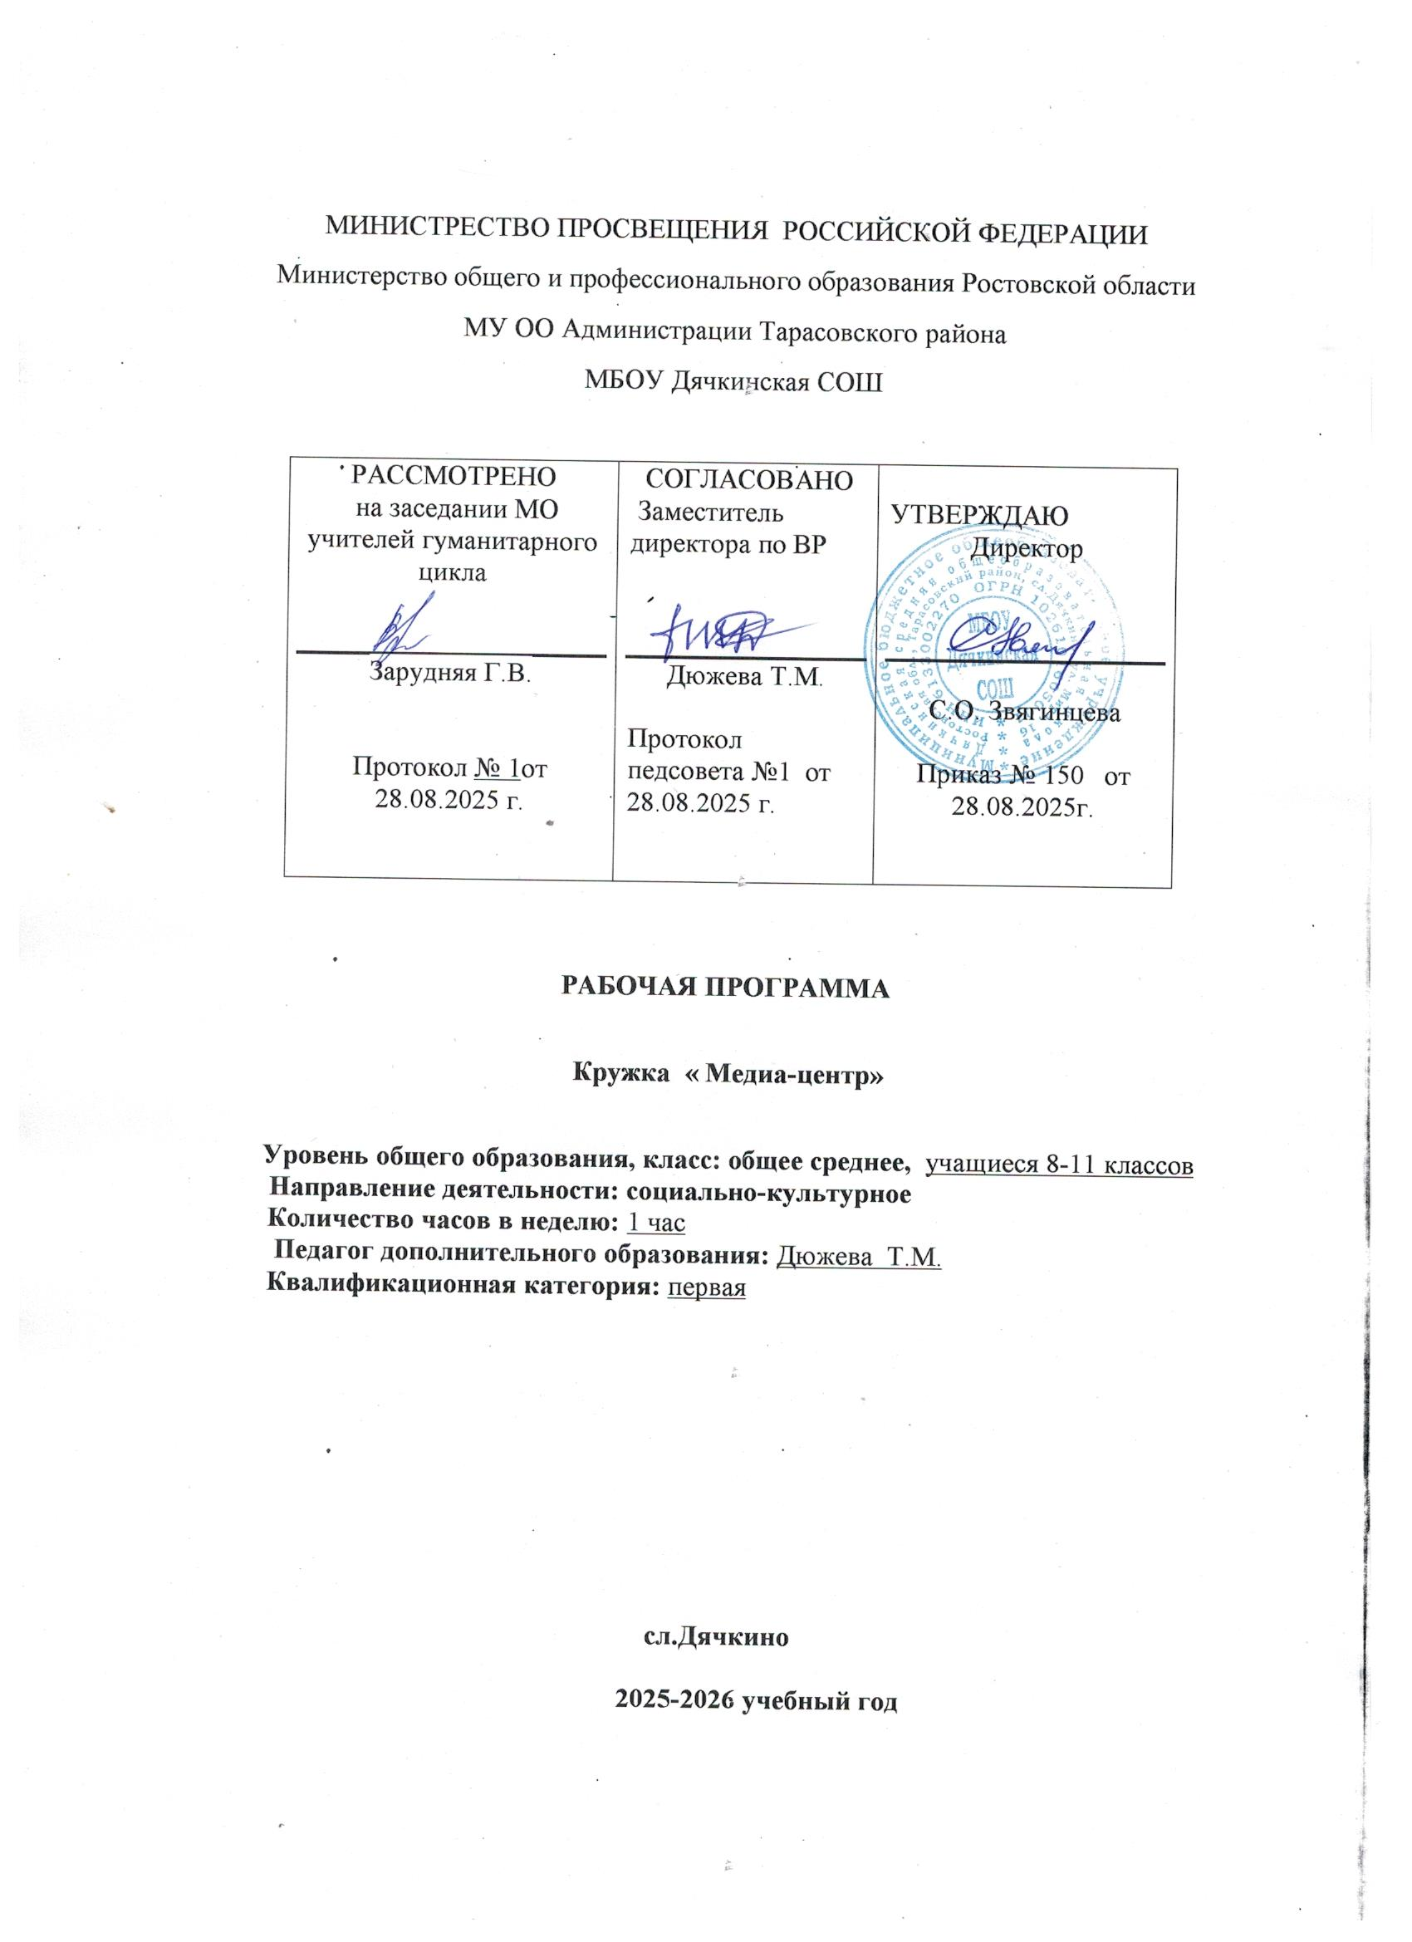

1. ПОЯСНИТЕЛЬНАЯ ЗАПИСКА
Изменение информационной структуры общества требует нового подхода к формам работы с детьми. Получили новое развитие средства информации: глобальные компьютерные сети, телевидение, радио, мобильные телефонные сети, факсимильная связь. Новые информационные технологии должны стать инструментом для познания мира и осознания себя в нём, а не просто средством для получения удовольствия от компьютерных игр и «скачивания» тем для рефератов из Интернета. Окружающий нас мир таит в себе много проблем для подрастающего поколения молодежи. Проблемы сегодняшних подростков – принятие себя как ценности, укрепление веры в себя и свои силы, ощущение своей уникальности и неповторимости, появление представлений о возможностях своего «Я» на этом пути. Наше время – время активных предприимчивых, деловых людей. В стране созданы предпосылки для развития творческой инициативы, открыт широкий простор для выражения различных мнений, убеждений, оценок. Все это требует развития коммуникативных возможностей человека.
Программа рассчитана на работу с учащимися 13-16 лет. Включает в себя курс обучения 34 часа в год, т.е. 1 час в неделю. Программа направлена на общекультурное и духовно-нравственное развитие личности. Практическая деятельность в создании школьных СМИ - это фактор развивающего обучения. Школьная газета и школьный МЕДИА-центр должны информировать как можно большее число учеников о всех событиях и мероприятиях, происходящих в школе. Данная деятельность позволяет решить как межличностные проблемы учащихся, так и внутри личностные конкретного подростка. Эта работа связана с соотнесением собственного замысла, творческого азарта с восприятием этого замысла другими, которыми являются и сверстники, и старшеклассники, и взрослые (учителя, родители). Реализация каждого замысла связана с исследованием и принятием решения. Школьники получают возможность реализовать свои способности в самых разнообразных видах деятельности: административно-организаторской, редакторской, журналистской, комментаторской, в верстке газеты, съемках сюжетов, монтаже видеороликов и т.д. Газета и телевидение не являются политическими и не пропагандируют взгляды каких либо партий, религиозные воззрения. Тем не менее, в них есть свои приоритеты. Школьные СМИ отражают события, явления, мнения с точки зрения общечеловеческих ценностей: мира, добра, толерантности, здорового образа жизни и т.д. Недопустимо использование ненормативной лексики. Отражение же неформального общения той или иной возрастной группы допускается. Статьи и трансляции должны носить жизнеутверждающий, оптимистичный характер. Деятельность кружка основана на самостоятельной деятельности школьников. Развитие профессиональных умений и навыков и, как результат, качественный рост самого издания газеты и телевизионных роликов невозможен без обеспечения освоения теоретического курса основ журналистики и основ фото- и видеомонтажа. Однако форма, в которой осуществляется образовательная составляющая кружка, принципиально отличается от привычных школьных и вузовских подходов. Средства массовой информации не могут не учитываться в качестве одного из важнейших компонентов образования, поскольку они несут значительное количество информации, которую можно эффективно использовать в системе образования школьников. В редакции газеты и телевизионной редакции обязательно сформируется небольшая группа тех, кто будет рассматривать журналистику как свое призвание. Им необходимо обеспечить условия для самообразования. Программа рассчитана на 1 год обучения по 1 часу в неделю. В кружок принимаются все желающие от 13 до 16 лет. Обучение происходит в разновозрастных группах по нескольким 3 направлениям (журналистика, отбор и редактирование материала, фотодело, компьютерный дизайн, социология). Каждая группа выполняет работу по своему направлению, на своём уровне, после чего результаты объединяются. Воспитанники по желанию могут менять направление деятельности.
Сбор материала происходит в любых местах: это могут быть различные школьные мероприятия, футбольные турниры, экскурсии, походы в театры, выставочные залы, библиотеки и т.д. Итогом работы кружка является выпуск информационно-развлекательной газеты о школьной жизни. С помощью кружковой работы ребята вовлекаются во всю деятельность школы. Их вниманием охватываются все мероприятия, события. Это способствует объединению школьного коллектива, воспитывает непосредственный интерес, чуткость и внимание ко всему происходящему. Сегодня от учащихся школы требуются не только знания, но и активность, инициативность, способность принимать решения в трудной ситуации. Соответственно, необходимы такие изменения в организации процесса обучения, чтобы школьник мог применять полученные знания. А поскольку учебный процесс предоставляет мало возможностей для реализации чувства взрослости, то они находят другие возможности для его проявления. Задачей кружка является направить их в нужное русло.
Целью работы кружка является освещение школьных событий, создание живой, активно работающей информационной среды, демонстрация технических возможностей новых информационных технологий в образовании. Привлечение детей к издательскому делу способствует самореализации, развитию коммуникации, конкурентно способности творческих способностей ребят.
Задачи: 1. Организация профильного детского объединения (пресс-центра) в образовательном учреждении как необходимого условия для становления социальной позиции, формирования положительных нравственных качеств, внутреннего духовного мира и духовной культуры, реализации творческих способностей учащихся посредством ознакомления их с основами журналистского мастерства;
Задачи:2. Создание дополнительного пространства (объединения учащихся по интересам) с целью актуализации социальной значимости детского ученического самоуправления в ШКОЛЕ, его развитие посредством органа школьной печати;
Систематическая подготовка и издание малым тиражом (для учащихся, родителей, учителей) информационно- развлекательной газеты «2х2 »; выпуск видеороликов о школьной жизни.

Формы реализации программы (деятельность и контроль)

Программа кружка «Школьный креатив»- МЕДИА-центр нацелена на творческую самореализацию учащихся в общеобразовательной школы. В ней использованы эффективные формы и методы работы со школьниками и мероприятия, обеспечивающие работу с одаренными детьми. В работе кружка «Школьный креатив МЕДИА-центр» используются различные формы деятельности учащихся: творческие проекты; круглые столы; тренинги «Берем интервью»; участие в рубрике «Вести из школы», регулярный выпуск газеты и видеороликов; конкурс тематических газет; конкурс видеороликов; дискуссии для юных журналистов;
4 Работа мастер-классов для юных журналистов
Основные направления деятельности:
Информационная. Школьный кружок Школьные СМИ – самая оперативная и многогранная форма передачи информации о событиях и фактах из жизни школы и города. Образовательная. Школьная газета используется в процессе преподавания школьных предметов.
Подготовка номеров газет требует вовлечения детей в различные формы деятельности: учащиеся получают возможность попробовать свои силы в качестве корреспондента, наборщика, корректора. Обучаются дети современным технологиям, занятия проходят с использованием ИКТ. В результате работы с детьми по выпуску газет возрастает их мотивация к обучению. Работа МЕДИА-центра дает возможность овладения компьютерными технологиями в обработке и монтаже фото- и видеоматериалов.
Воспитательная. Организация внеклассной воспитательной работы с учащимися на базе кружка позволяет с пользой занять их свободное время, классным руководителям использовать школьную газету и медиацентр для централизованной подачи материалов во время проведения тематических классных часов и внеклассных мероприятий.
Школьные СМИ – это общественный голос школы, отражающий реальные проблемы сегодняшней жизни и воспитывающий стремление сообща решать возникающие вопросы и проблемы, что способствует формированию общественного мнения, воспитанию гражданской позиции учащихся, сплачивает коллектив в единое целое.
Коммуникативная. Подготовка газеты, видеоролика – дело коллективное, в процессе работы над выпуском дети общаются с разными людьми. Коллегиальное решение всех вопросов, общение способствуют развитию коммуникативных качеств учащихся.
Управленческая. Школьные СМИ – это самая оперативная форма передачи необходимой информации от управленческой структуры к подразделениям школы. Целесообразно использование для совершенствования руководства ученическими организациями. Координирующая. Различные подразделения школы через газету согласуют свои действия, пропагандируют свои успехи и достижения, обсуждают свои трудности и проблемы.

2. ПЛАНИРУЕМЫЕ РЕЗУЛЬТАТЫ ОСВОЕНИЯ КУРСА

Обучающиеся научатся: - собирать, обрабатывать, анализировать информацию и создавать журналистские произведения разных жанров (интервью; репортажи, заметки);
- освоить первоначальные навыки обращения с доступным техническим оснащением;
- познакомиться с основами компьютерной грамотности, получить навыки набора текста на компьютере, работы с офисными приложениями;
- планировать, редактировать, корректировать, верстать номера газет;
- быть ориентированными на творческий подход в любом виде журналисткой деятельности, организовывать и проводить деловые и ролевые игры;
- знать особенности профессии журналиста, об этике поведения, о правах и обязанностях;
- знать виды информации, методы сбора информации (наблюдения, работа с документами, интервью, беседа, опрос, анкетирование);

Обучающиеся получат возможность научиться:
- составлять вопросы для беседы, опроса, анкетирования;
- писать газетную заметку, репортаж;
- составлять фоторепортаж.
3. СОДЕРЖАНИЕ КУРСА
№ п/п | Тематика и содержание программы | Количество часов
1 | История журналистики России. | 1ч
2 | Подготовка текста и поиск информации для публикаций и видеороликов. | 3ч
3 | Компьютерные технологии в СМИ. | 2ч
4 | Множительная техника и ее роль в СМИ. | 2ч
5 | Литературная и газетная статья. | 2ч
6 | Основы оформительской работы. | 2ч
7 | Реклама и PR технологии. 2 ч. | 2ч
8 | Программы обработки фото- и видеофайлов. | 6ч
9 | Работа школьного МЕДИА-центра. | 7ч
10 | Выпуск сайта | 7ч
ВСЕГО: 34 ч.

4. КАЛЕНДАРНО-ТЕМАТИЧЕСКОЕ ПЛАНИРОВАНИЕ

Тема занятия |  | Количество часов |  | по плану |  | фактически |  | Примечание
История журналистики России. |  | 1
История журналистики в Якутии |  | 1
Как создается газета. |  | 1
Программа Microsoft Word |  | 1
Множительная техника и ее роль в СМИ. |  | 1
Фотоаппарат. Как ими пользоваться |  | 1
Видео камера. как пользоваться |  | 1
Сбор информации о мероприятиях, прошедших в сентябре |  | 1
Выпуск на сайте школы №1 |  | 1
Выпуск видеоролика про День знаний |  | 1
Современные PR технологии |  | 1
Сбор информации к Дню учителя. |  | 1
Выпуск сайта №2 |  | 1
Требования к литературной и газетной заметке. |  | 1
Виды литературных и газетных статей. |  | 1
Программы обработки видеофайлов |  | 1
Виды телевизионных передач |  | 1
Сбор информации об осенних мероприятиях |  | 1
 | 1
История журналистики России. Корреспондент
Подготовка текста и поиск информации для публикаций и видеороликов. |  | 1
Компьютерные технологии в СМИ. |  | 1
Множительная техника и ее роль в СМИ. |  | 1
Литературная и газетная статья. |  | 1
Литературная и газетная статья. |  | 1
Основы оформительской работы. |  | 1
Основы оформительской работы. |  | 1
Реклама и PR технологии. |  | 1
Реклама и PR технологии. |  | 1
Программы обработки фото- и видеофайлов |  | 1
Работа школьного МЕДИА-центра. |  | 1
Выпуск сайта школы |  | 1
Участие в конкурсах журнале Хатан |  | 1
Участие в конкурсах журнале Кэскил |  | 1
Участие в конкурсах журнале Чуораанчык |  | 1
Выпуск газеты №1 |  | 1
Выпуск видеороликов об мероприятиях |  | 1
Интервью. Интервью с интересным человеком. |  | 1
Репортаж с места событий. |  | 1
Программа Adobe Photoshop. |  | 1
Программа Paint. |  | 1
Сбор информации для Новогоднего выпуска газеты. |  | 1
Выпуск газеты №2 |  | 1
Выпуск видеороликов |  | 1
Создание новостных программ. |  | 1
Выпуск видеоролика о жизни школы. |  | 1
Выпуск сайта №3 |  | 1
Сбор информации о празднике 8 марта. |  | 1
Социологический опрос в СМИ. |  | 1
Программа Microsoft Publisher. Эзэрдэ Поздравление оформление |  | 1
Программа Microsoft Publisher Текст поздравления |  | 1
Выпуск видеороликов ко Дню ПОБЕДЫ |  | 1
Парад победы видео ролик |  | 1
Выпуск газеты №4 |  | 1
Участие конкурсах |  | 1
Участие конкурсах |  | 1
Выпуск сайта последний звонок |  | 1
Выпускной видео ролик |  | 1

5. СПИСОК ИСПОЛЬЗУЕМОЙ ЛИТЕРАТУРЫ
1. Афанасьев М.Г. Вопросы журналистики. – М. : Высшая школа.2007.-146с
2. Никодеми Г.Б. Школа рисунка / пер. Г.Семеновой. – М. : ЭКСМО-Пресс, 2011.-160с.
3. Волков И.П. Приобщение школьников к творчеству: из опыта работы. -М. : Просвещение, 2002. – 144 с.

